АДМИНИСТРАЦИЯ  МУНИЦИПАЛЬНОГО ОБРАЗОВАНИЯ  «Город Мирный»  МИРНИНСКОГО РАЙОНА  ПОСТАНОВЛЕНИЕ | 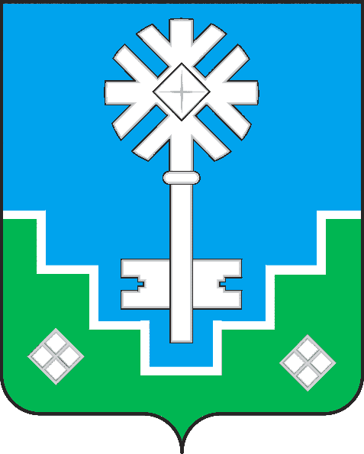 | МИИРИНЭЙ ОРОЙУОНУН  «Мииринэй куорат»  МУНИЦИПАЛЬНАЙ ТЭРИЛЛИИ ДЬАhАЛТАТА  УУРААХ

от « 19 » 08 2020 г. № __846_

О внесении изменений в
Постановление городской
Администрации от 30.04.2020 № 426
«О проведении проверки состояния
противопожарного водоснабжения
на территории МО «Город Мирный»
Мирнинского района
Республики Саха (Якутия)»

1.1. Пункты 2 и 3 Постановления дополнить п.п. 2.1.4 и п.п. 3.5 следующего содержания «При проведении проверки источников наружного противопожарного водоснабжения в организациях, соблюдать социальную дистанцию 1,5 – 2 метра, иметь средства индивидуальной защиты органов дыхания и рук».
2. Опубликовать настоящее Постановление в порядке, установленном Уставом МО «Город Мирный».
3. Контроль исполнения настоящего Постановления оставляю за собой.

И.о. Главы города С.Ю. Медведь

